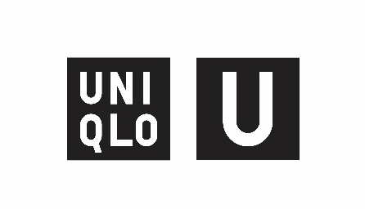
INFORMACJA PRASOWA

Future Layers
Kolekcja Uniqlo U Jesień/Zima 2025 w sprzedaży od 26 września

12.09.2025, Warszawa - Marka UNIQLO ogłasza premierę kolekcji Uniqlo U Jesień/Zima 2025, zaprojektowaną przez Dyrektorów Kreatywnych Christophe’a Lemaire’a i Sarah-Linh Tran wraz z zespołem projektowym w Paryżu. Inspiracją dla tegorocznej kolekcji stał się głęboki błękit Morza Północnego, symbolizujący majestatyczne piękno natury, spokój i kontemplację.

Motyw przewodni sezonu „Future Layers”, zachęca do odkrywania sztuki warstwowego ubioru z kontrastowych materiałów, takich jak wełna merino, techniczny nylon i PUFFERTECH. Projekty wyróżniają się funkcjonalnością, ponadczasową sylwetką oraz charakterystyczną dla Uniqlo U paletą barw - z dominującym indygo, głęboką zielenią bazylii i nasyconą śliwką.
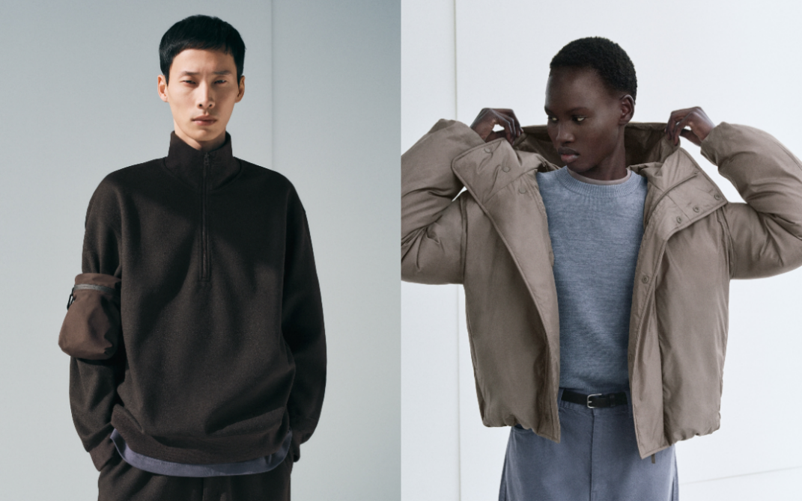
Wysoce funkcjonalna odzież wierzchnia
Lekka, ciepła i praktyczna izolacja PUFFERTECH pojawia się zarówno w damskiej parce, jak i męskiej bluzie o krótszej, zaokrąglonej linii - dając swobodę stylizacji niezależnie od płci.

Parka BLOCKTECH Utility oferuje szereg praktycznych rozwiązań, w tym regulowany kaptur, wzmocniony daszek i podwójną listwę zapięcia. Natomiast płaszcz Oversized Single Breasted, dzięki eleganckiej sylwetce w kształcie litery A, łączy nowoczesny design z funkcjonalnością, w tym z hydrofobową powłoką chroniącą przed lekkim deszczem.

Warstwowe połączenie kontrastowych tkanin
Kardigan Merino Blend High Neck i sukienka 3D Knit Merino Blend Dress subtelnie podkreślają linię sylwetki, a sukienki i swetry z jagnięcej wełny zapewniają miękkość i ciepło. W kolekcji znalazły się także damskie koszule z rozcięciami po bokach oraz model Utility Oversized z praktycznymi detalami inspirowanymi outdoorowym stylem. Zestawienie tonów i faktur materiałów nadają całości wyrafinowanego charakteru.

Stylizacje
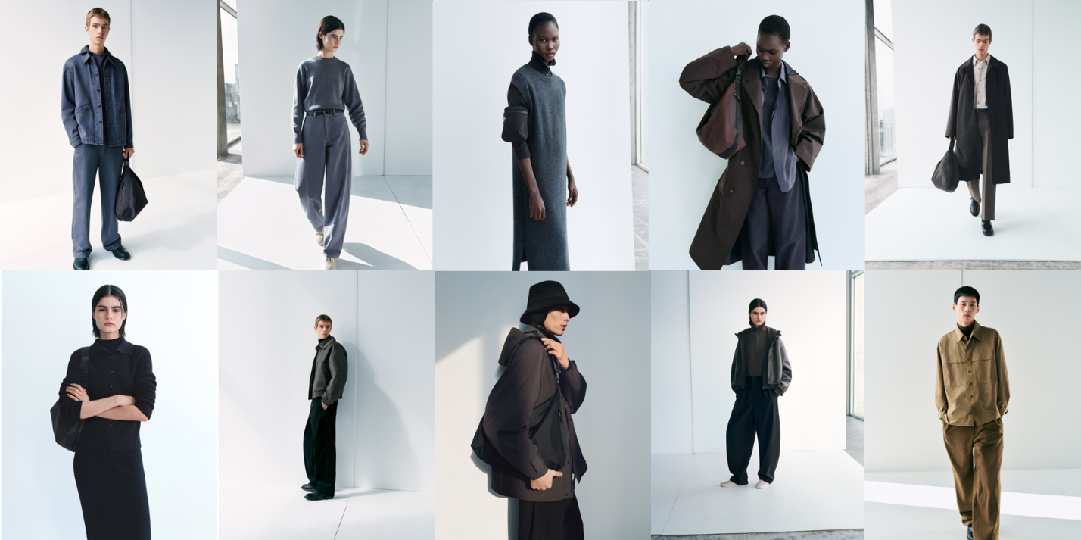
Kolekcja
W ofercie znajduje się 14 modeli damskich, 19 męskich oraz 3 akcesoria, przy czym większość projektów została zaprojektowana jako genderless.

R&D w Paryżu
Centra badawczo-rozwojowe UNIQLO analizują globalne trendy, nowe materiały oraz rozwijają koncepcje i projekty odpowiadające zmieniającym się potrzebom klientów. Obok jednostek w Tokio, Szanghaju, Nowym Jorku i Los Angeles, paryskie R&D stanowi serce zespołu projektowego Uniqlo U. To miejsce, gdzie światowej klasy projektanci i konstruktorzy, z doświadczeniem w renomowanych domach mody, współtworzą przyszłość LifeWear.

#####

UNIQLO LifeWear
LifeWear to odzież inspirowana japońskimi wartościami prostoty, jakości i trwałości. Projektowana z myślą o współczesności, łączy elegancję, funkcjonalność i ponadczasowy styl, stając się podstawą indywidualnej garderoby. Doskonała koszula, która nieustannie jest udoskonalana. Najprostszy krój skrywający przemyślane, nowoczesne detale. Najwyższa jakość materiałów i idealne dopasowanie - w przystępnej cenie i dostępne dla każdego. LifeWear to odzież nieustannie udoskonalana, by dostarczać jeszcze więcej ciepła, lekkości, lepszego wzornictwa i komfortu w codziennym życiu.

UNIQLO i Fast Retailing
UNIQLO to marka należąca do Fast Retailing Co., Ltd. - czołowej japońskiej spółki holdingowej z siedzibą główną w Tokio. UNIQLO jest największą spośród ośmiu marek grupy Fast Retailing, obok takich brandów jak GU, Theory, PLST, Comptoir des Cotonniers, Princesse tam.tam, J Brand oraz Helmut Lang. W roku fiskalnym zakończonym 31 sierpnia 2024 roku, grupa osiągnęła globalną sprzedaż na poziomie około 3,1 biliona jenów (21,39 miliarda USD, według kursu z końca sierpnia 2024: 1 USD = 144,9 JPY), co czyni ją jedną z największych firm odzieżowych na świecie. UNIQLO jest również wiodącym detalistą odzieżowym w Japonii.
UNIQLO nieustannie rozwija sieć dużych sklepów w kluczowych miastach i lokalizacjach na świecie, umacniając swoją pozycję jako marka globalna. Obecnie UNIQLO posiada ponad 2 500 sklepów w Japonii, Azji, Europie i Ameryce Północnej. Cała grupa Fast Retailing liczy już blisko 3 600 punktów sprzedaży.
Zgodnie z misją ”zmieniać ubrania, zmieniać konwencjonalne myślenie, zmieniać świat”, Fast Retailing angażuje się w tworzenie odzieży o nowej, unikalnej wartości, która wzbogaca codzienne życie ludzi na całym świecie. Więcej informacji o UNIQLO i Fast Retailing można znaleźć na stronach: www.uniqlo.com oraz www.fastretailing.com.

Kontakt dla mediów:
Agnieszka Błażejczak,
agnieszka@pretaporter-pr.com
Tel.: +48 516 088 482

